Причины ампутации
- Сахарный диабет
- Патология кровеносных сосудов (атеросклероз, тромбоз и др.);
- Травма;
- Злокачественные новообразования;
- Инфекция;
- Ожоги, обморожение.

Уровни ампутаций

Верхние конечности:
1. Пальцы;
2. Ладонь;
3. Предплечье;
4. Экзартикуляция в локтевом суставе.
4. Плечо;
5. Экзартикуляция в плечевом суставе.

Нижние конечности:
1. Пальцы;
2. Стопа; (различные варианты/уровни ампутаций стопы в т.ч. по Пирогову, Шопару, Гритти и т.п.)
3. Голень;
4. Экзартикуляция в коленном суставе.
5. Бедро;
6. Экзартикуляция в тазобедренном суставе.

Виды протезов:

1.Лечебно-тренировочные протезы - предназначенные для формирования и тренировки культи.
2.Постоянные протезы - используются, когда культя окончательно сформирована.

Виды протезов:
Протезы также могут быть:
- Учебные;
- Рабочие;
- Спортивные;
- Косметические - эстетические (пассивные);

Классификационная система MOBIS
В основу системы заложены 4 уровня активности:
– пациенты, передвигающиеся только в помещении при помощи дополнительных средств опоры
– пациенты, передвигающиеся в помещении и на улице (ограниченно) при помощи дополнительных средств опоры
– пациенты, передвигающиеся по улице без ограничений, предъявляющие повышенные требования к безопасности
– пациенты, передвигающиеся по улице без ограничений, предъявляющие повышенные требования к протезированию

Формирование культи:

- С использованием эластичного бинта
- С использованием компрессионного чулка.
- С использованием силиконового чулка.
- С использованием временного протеза
После операции нарушаются крово- и лимфообращение в усеченной конечности, частично атрофируются ее подкожно-жировая и мышечная ткани. Но организм постепенно приспосабливается к этим изменениям, и формируется, по сути дела, новый орган - культя. Если за ней правильно ухаживать, делать массаж и гимнастику, то культя скоро освоит все возлагаемые на нее функции и вы сможете успешно пользоваться протезом.
В результате ампутации, происходит отёк тканей культи. Это не самый удачный момент для начала протезирования, поэтому требуется некоторое время для формирования культи. Обычно на этом этапе проводятся различные тренировки культи и массажи и, естественно, проводятся различные терапевтические процедуры. Прежде всего, вернувшись домой, с самого первого дня возьмите за правило два раза в день во время утреннего и вечернего туалета мыть культю теплой водой с мылом, особенно тщательно - рубцы и кожные складки, а после этого насухо вытирать чистым полотенцем.
Для того чтобы кожа культи огрубела и стала более выносливой, ежедневно после утреннего туалета протирайте ее отваром коры дуба. Особенно это полезно летом, в жаркие дни, когда повышается потливость и могут появиться опрелости. Если вы увидите на коже культи гнойнички, смажьте их 1%-ным раствором бриллиантовой зелени.
В первые же дни после того, как заживет рана, для снятия отёка, начинайте делать массаж. Массировать культю надо 5—10 минут несколько раз в день.
Массаж начинайте от конца культи по направлению снизу вверх. Выполняя эту процедуру, ладонью поглаживайте культю, а перед массажем присыпьте кожу тальком, чтобы не натереть ее. Освойте приемы массажа:
- поглаживание кожи культи пальцами или ладонью,
- растирание (сдвигание) кожи и подлежащих тканей круговыми движениями,
- разминание мышц — легкое оттягивание и сдавливание их,
- поколачивание конечности ладонью или ребром кисти,
- вибрация — пальцами обхватите культю и потрясите Также после операции мышцы культи могут атрофироваться. Для поддержания мышечного тонуса ежедневно дважды в день 5—7 минут уделяйте фантомно-импульсивной гимнастике. Это не совсем обычная гимнастика. Она заключается в том, что вы мысленно сгибаете и разгибаете отсутствующий сустав, а мышцы при этом поочередно то напрягаются, то расслабляются.
Размер культи, в частности диаметр ее усеченной поверхности, формируется не сразу после операции, а лишь тогда, когда атрофируются усечённые мышцы. Для формирования культи ее следует бинтовать эластичным бинтом снизу вверх (один час с бинтом, один – без). Повторять не реже трёх раз в день. На ночь не бинтовать!
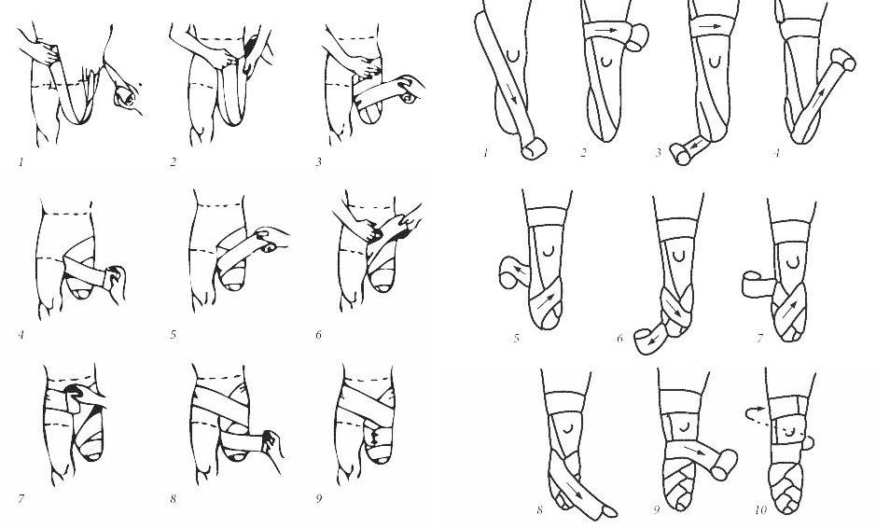
Для обеспечения подвижности в сохранённом суставе, необходимо давать ему минимальные нагрузки, сгибая и разгибая усечённую конечность Упражнения выполняйте сидя или лежа без чрезмерных усилий, они не должны причинять боль.

Положения для предотвращения анкилоза (обездвиживания сустава) и снижения риска контрактуры.

Для успешной реабилитации, очень важно после ампутации восстановить нормальную подвижность тазобедренного и коленного сустава. Представляем примеры положений, которые помогут предотвратить анкилоз (неподвижность) тазобедренного и коленного сустава.

Рекомендуемые положения ноги, когда нога ампутирована ниже колена

Лежа на спине:
Не кладите под культю подушки
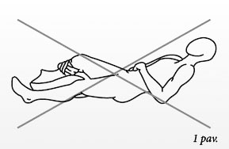
Не кладите подушку между ног – старайтесь держать ноги вместе
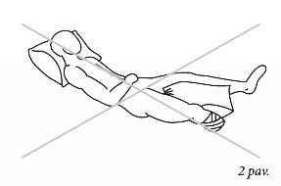
Старайтесь не скрещивать ноги

Держите обе ноги выпрямленными в коленях

Лежите на животе хотя бы 2 часа в день
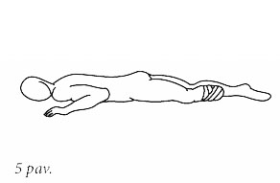
Обе ноги выпрямите в коленях и сведите вместе
Оба бедра должны быть параллельны

Сидя:
Не сидите более двух часов.
Сидите прямо, равномерно распределяйте вес на оба бедра.
Старайтесь не скрещивать ноги
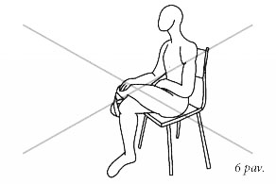
Чаще сгибайте и вытягивайте ампутированную ногу, не сидите с согнутыми коленями больше получаса
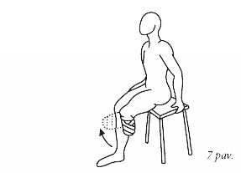
Старайтесь не держать культю поднятой вверх или развёрнутой наружу. Держите ногу выпрямленной в колене, бедро - опущенным и несколько отведённым назад.
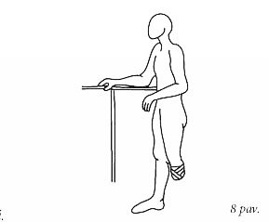
В течение дня старайтесь двигаться не менее пяти минут в течении каждого часа.

